國立台東高級中學 | 103學年度  第一學期 | 第一次期中考 | 高二 應用生物試卷
畫答案卡：Ｖ是□否 適用班級：2-1~2-4、2-9

一、單選題(共30題，每題2分)：
1.（ ）某種生物有4條染色體（如附圖），分別以a、b、c、d表示，下列哪一選項中的染色體可能互為同源染色體？
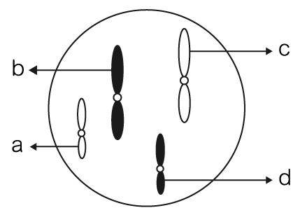
(A) a、b (B) c、d (C) a、d (D) b、d

2.（ ）下列何者屬於馴化與育種的成果？ (A)在深山中打獵捕獲的山豬 (B)校園草地上摘取的香菇 (C)果園中摘取的黑珍珠蓮霧 (D)漁船捕撈到的黑鮪魚

3.（ ）a.核仁、核膜逐漸消失 b.中心粒的分裂 c.紡錘絲的出現 d.細胞中央向內凹陷。以上現象，在植物細胞、動物細胞的有絲分裂中，都會發生的共有幾項？ (A) 1 (B) 2 (C) 3 (D) 4

4.（ ）(1)將馬鈴薯與番茄細胞融合；(2)挑選穀粒飽滿的稻穀進行播種；(3)將穀粒飽滿卻不耐蟲害的植株與穀粒較小卻耐蟲害的植株進行雜交。以上何種作法屬於傳統育種方式的範圍？ (A) 123 (B) 12 (C) 23 (D) 13

5.（ ）細胞內同源染色體何時會發生聯會的現象？ (A)有絲分裂前期 (B)有絲分裂後期 (C)第一減數分裂 (D)第二減數分裂

6.（ ）挑選穀粒飽滿的稻穀進行播種，並期望持續收穫穀粒飽滿的稻穀，此種作法： (A)稱為選拔育種，屬於有性生殖 (B)稱為選拔育種，屬於無性生殖 (C)稱為雜交育種，屬於有性生殖 (D)稱為雜交育種，屬於無性生殖

7.（ ）已知玉米有10對染色體，則其細胞進行減數分裂後，至少可產生多少種不同組合的配子？ (A) 20種 (B) 32種 (C) 512種 (D) 1024種

8.（ ）有關秈稻和稉稻的敘述，下列何者正確？ (A)是屬於同一品種不同品系的栽培稻 (B)兩者無法進行雜交 (C)是經基因轉殖產生的栽培稻 (D)秈稻的穀粒外觀較稉稻細長

9.（ ）附圖為有絲分裂與減數分裂期間的DNA含量變化圖。請問下列有幾個時期染色體的套數是一樣的？(1)甲-a與乙-a；(2)甲-b與乙-b；(3)甲-c與乙-c；(4)甲-d與乙-d
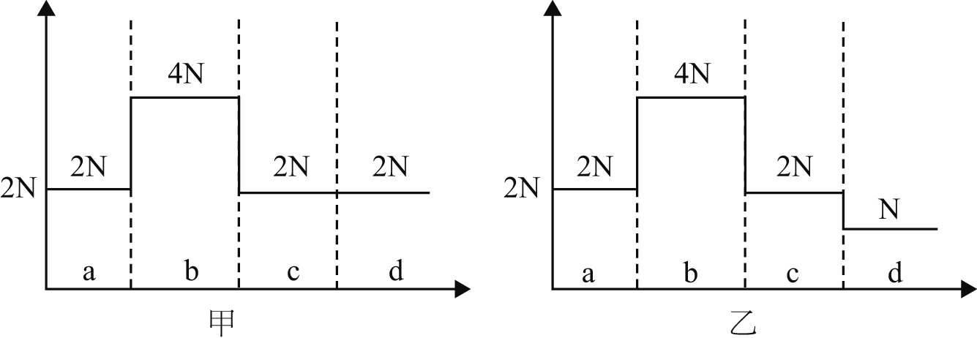
(A)一 (B)二 (C)三 (D)四 個

10.（ ）昆蟲病原菌的毒蛋白基因若轉殖至作物細胞內，可使作物具有抗蟲的能力，試問下列何種微生物具備上述的抗蟲特性？ (A)蘇力菌 (B)農桿菌 (C)鏈黴菌 (D)枯草桿菌

11.（ ）下列有關人類「ABO血型」的敘述，何者正確？ (A)屬於一種多基因遺傳的性狀 (B)由3種等位基因決定 (C)共有4種表現型和9種基因型 (D)等位基因I^{A}和I^{B}之間互為不完全顯性的關係

12.（ ）何謂「基改生物」？ (A)將特定基因嵌入目標農產基因體中，使其表現特定性狀 (B)將豐水梨的花芽嫁接在橫山梨上，所產生的高接梨就是基改生物 (C)將一穀粒飽滿卻不耐蟲害的植株與一穀粒較小卻耐蟲害的植株進行雜交，所產生的後代即為基改生物 (D)使野生物種可以在人為控制的環境中進行栽培

13.（ ）紅花金魚草和白花金魚草純品系親代雜交，所得第一子代花色皆為粉紅色，這種遺傳模式為？ (A)數量遺傳 (B)顯性遺傳 (C)性聯遺傳 (D)中間型遺傳

14.（ ）下列何種防治害蟲的作法屬於化學防治法？ (A)使用黃色黏蟲紙誘殺釉小蜂 (B)溫室培養有機蔬菜 (C)施用殺蟲劑消滅危害農作物的昆蟲 (D)利用蘇力菌防治農作物害蟲

15.（ ）A型且辨色正常女與一B型色盲男結婚，婚後生下一個O型色盲男，請問下列敘述何者正確？ (A)此對夫妻的血型基因皆為同基因型 (B)其兒子的色盲基因可能來自祖父母或外祖父母 (C)此夫婦不可能生下色盲女 (D)生出B型正常男的機率為

16.（ ）基因改造作物在田野中可能發生哪種現象，而造成基因汙染？ (A)與非基因改造作物競爭 (B)抗病力強 (C)交互傳粉 (D)無性生殖

17.（ ）附圖為某家族的族譜系圖，部分家族成員罹患一種「單一基因異常」而引發之遺傳疾病。按照族譜系圖所呈現的資料，下列有關此種遺傳疾病之敘述，哪個選項正確？（□代表正常男性成員，○代表正常女性成員，■代表罹患遺傳疾病之男性成員，●代表罹患遺傳疾病之女性成員）
(A)為一種顯性遺傳疾病 (B)為一種隱性遺傳疾病 (C)該基因位於Y染色體上 (D)該基因位於性染色體上

18.（ ）何謂基因改造食品？ (A)利用育種選拔出優良基因作物製造而成的食品 (B)利用微生物加工製成的食品 (C)利用基改生物加工製成的食品 (D)利用酵素發酵而成的產品

19.（ ）某段DNA分子的鹼基序列為ATGACATGT，則其轉錄之RNA的鹼基序列應為下列何者？ (A) ATGACATGT (B) TACTGTACA (C) UACUGUACA (D) AUGACAUGU

20.（ ）進行「稻鴨共育」所需要使用的鴨子，其最重要的特徵為下列何者？ (A)不吃禾本科植物 (B)不能飛行 (C)不吃福壽螺，只能吃植物 (D)繁殖能力要強

21.（ ）一條DNA分子若有3,000個五碳醣，則有多少個鹼基對？有多少個核苷酸？ (A) 1,500、3,000 (B) 3,000、6,000 (C) 6,000、3,000 (D) 6,000、6,000

22.（ ）最近禽流感疫情在臺灣出現，養雞的農民非常緊張，而政府也宣導養雞戶須先做好防範，請問養雞戶應該如何做最好？ (A)應儘可能買抗生素讓雞隻服用 (B)應儘可能買疫苗為雞隻注射 (C)應盡快全面撲殺所有雞隻，以防範傳染 (D)應全面將雞要吃的食物高溫消毒，再進行餵食

23.（ ）細菌DNA分子複製時，培養基中若含有¹⁵N的鹼基，則¹⁵N會被合成入DNA中。一科學家將細菌在¹⁵N的培養基中繁殖很多代後，再接種於含「¹⁴N」的新培養基中培養。下列有關細菌在新培養基中進行細胞分裂的敘述，何者正確？ (A)經過一次分裂後，的細菌具有¹⁴N－¹⁵N的DNA (B)經過一次分裂後，半數的細菌具有¹⁵N－¹⁵N的DNA (C)經過二次分裂後，的細菌具有¹⁴N－¹⁵N的DNA (D)經過二次分裂後，半數的細菌具有¹⁵N－¹⁵N的DNA

24.（ ）假設人工選殖出的鮭魚之中，A表示生長快速的顯性表徵，B表示肉質好的顯性表徵；研究人員手邊有兩隻鮭魚，公鮭魚的基因型為AaBb，母鮭魚的基因型為aaBb，請問這兩隻鮭魚所生下的後代之中，性狀為生長快速、肉質又好的比例是多少？ (A) 1/4 (B) 1/8 (C) 3/8 (D) 3/4

25.（ ）1953年華生和克里克建立了DNA的構造模型，隨後克里克又提出了由DNA到蛋白質的中心法則（central dogma），是為20世紀影響最深遠的生物學研究。下列關於當時發現DNA構造的敘述，何者錯誤？ (A) DNA為雙股螺旋結構 (B) DNA構造的內側是五碳醣、外側是含氮鹼基 (C) DNA由兩條平行的多核苷酸鏈組成 (D)以五碳醣和磷酸相連接作為骨架

26.（ ）野生稻逐漸能在人為的環境中生長，稱為： (A)改造 (B)馴化 (C)雜交 (D)育種

27.（ ）下列關於基因轉殖技術的敘述，何者正確？ (A)基因轉殖技術常以抗生素基因作為目標基因 (B)細菌質體是最常應用在基因轉殖技術中作為承載目標基因的工具 (C)通常用一種限制酵素處理含目標基因的DNA，另一種限制酵素處理承載目標基因的質體 (D)要生產人類胰島素時，僅能取胰島細胞來選取目標基因

28.（ ）雜交育種往往可以挑選到較原先親代更好的子代，此現象稱為雜種優勢，試問下列敘述中何者最能說明雜種優勢的原因？ (A)雜交可使基因突變的機率增加 (B)雜交可使不同品種的優良基因組合在一起 (C)雜交可產生原品種沒有的新性狀 (D)雜交種個體有較好的適應能力

29.（ ）有關基因轉殖技術所需用到的兩大工具——限制酶與DNA連接酶，下列選項何者錯誤？

30.（ ）馬鈴茄是應用生物科技育種的實例之一，然而在市面上未曾出現該產品，試問主要原因為何？ (A)番茄和馬鈴薯雜交的子代存活率低 (B)將番茄的基因轉殖至馬鈴薯細胞的成功率低 (C)番茄和馬鈴薯兩者的細胞不易融合 (D)馬鈴茄的經濟價值低

- 多選題(共12題，每題2分，答錯倒扣1/5題分)：
31.（ ）某生物體具有兩對同源染色體，下列哪些選項可能是此生物第一次減數分裂後子細胞的染色體型式？
(A)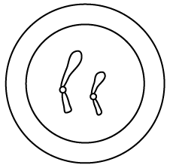 (B)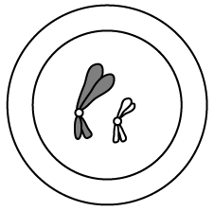 (C)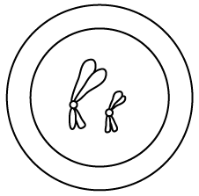 (D)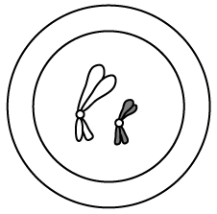 (E)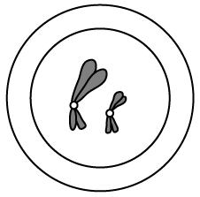

32.（ ）基改生物的產生與下列哪些技術有關？ (A)馴化 (B)育種 (C)重組DNA (D)基因轉殖 (E) PCR

33.（ ）下列哪些人類細胞內含有血紅素基因？ (A)紅血球 (B)白血球 (C)卵 (D)精子 (E)腦細胞

34.（ ）近期有學者提出糧食危機是無聲的海嘯。為避免糧食危機的發生，下列哪些方式有助於提升糧食生產的質和量？ (A)鼓勵農民休耕 (B)將野生品種的稻米馴化和育種 (C)發展生質能源 (D)研發抗逆境的基因改造作物 (E)利用生物防治法取代農藥

35.（ ）下列有關第一減數分裂和第二減數分裂的比較，哪幾項是對的？

36.（ ）下列有關人類精子和卵的形成，哪些正確？ (A)人類成年男性一生可不斷產生新精子 (B)一個睪丸中的生殖母細胞可產生四個精子 (C)一個卵巢中的生殖母細胞可產生四個卵 (D)卵巢中的生殖母細胞為2n細胞，極體則為3n細胞 (E)極體可與精子結合發育為供應胎兒養分的胎盤

37.（ ）下列有關有絲分裂與減數分裂的比較，哪些正確？ (A)有絲分裂發生在體細胞，減數分裂發生在體細胞 (B)有絲分裂產生1個子細胞，減數分裂產生2個子細胞 (C)有絲分裂初期DNA複製1次，減數分裂初期DNA不複製 (D)有絲分裂會發生遺傳重組，減數分裂不會發生遺傳重組 (E)有絲分裂之子細胞染色體數目不變，減數分裂之子細胞染色體數目減半

38.（ ）已知紅綠色盲屬於隱性性聯遺傳，附圖為某一紅綠色盲者的家族譜系圖，此家族中有哪些可以確定是紅綠色盲基因的攜帶者（即表型正常，但帶有色盲基因者）？（□為男性，○為女性，黑底表示患紅綠色盲）
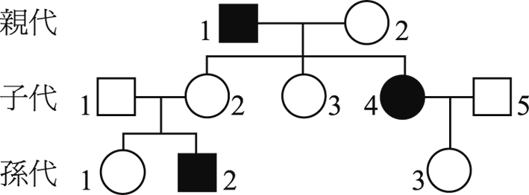
(A)親代2 (B)子代2 (C)子代3 (D)孫代1 (E)孫代3

39.（ ）若基因型為RrYY和rrYy的兩個親代交配，下列哪些正確？ (A)子代有4種表現型，其比例為1：1：1：1 (B)子代有4種基因型，其比例為1：1：1：1 (C)子代2對基因皆表現顯性表徵的機率為1/4 (D)子代2對基因皆為異型合子的機率為1/4 (E)子代2對基因皆為同型合子的機率為1/4

40.（ ）某植物的果實重量由(A、a)、(B、b)兩對基因控制，已知果實最重的為18 g，最輕的為6 g，屬多基因遺傳。若有兩基因型AaBB × Aabb植株交配，則下列關於其子代的敘述，哪些正確？ (A)外表型有4種，基因型有6種 (B)果實最重的為15 g (C)果實最輕的為9 g (D)15 g重和12 g重外表型之機率相同 (E)與親代果實同重的占1/2

41.（ ）核酸分子的基本結構如附圖，下列敘述哪些正確？
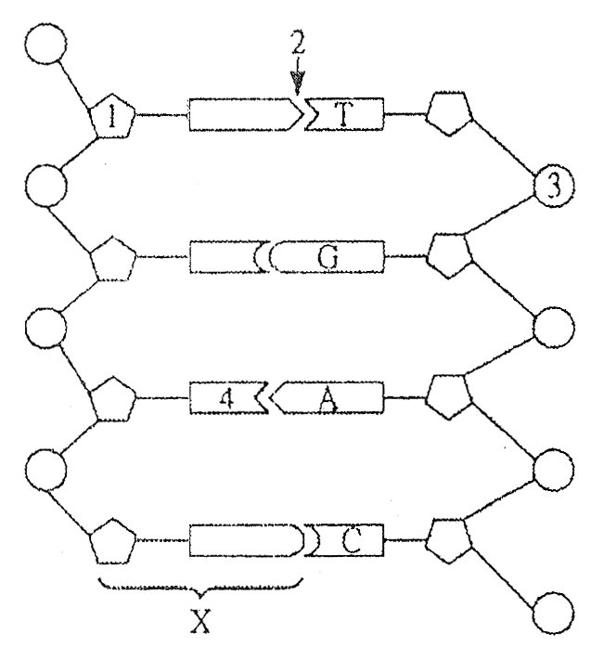
(A) 1可作為區分DNA或RNA的依據 (B) 3可作為區分DNA或RNA的依據 (C) 4可作為區分DNA或RNA的依據 (D)細菌細胞內，亦含有此核酸 (E)在真核細胞中，僅細胞核含有此核酸分子

42.（ ）附圖為遺傳工程實驗的部分過程示意圖，甲～丁代表各不同階段參與作用的成分。根據附圖的資料，下列敘述哪些選項正確？
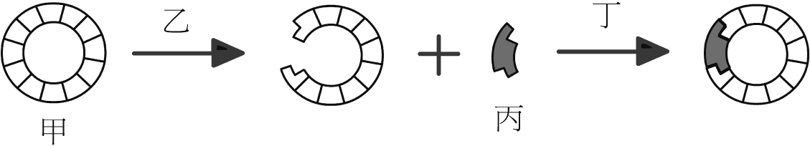
(A)「甲」可以是細菌的質體 (B)「乙」是某種激素分子 (C)「丙」可以是植物的 RNA 分子 (D)「丁」為抗體分子 (E)圖中各階段的反應都可在試管內反應完成

- 延伸文章題組(共8題，每題2分)：
43.（ ）「野生水稻的綠色奇蹟」一文中述及的世界三大穀物馴化中心，不包含下列何者？
(A)兩河流域 (B)非洲 (C)亞洲 (D)中南美洲

44.（ ）「野生水稻的綠色奇蹟」這篇文章所提及的糧食問題，可用下列哪一學說來解釋？
(A)薩登與包法利「競爭論」 (B)賴爾「糧食原理」 (C)馬爾薩斯「人口論」 (D)達爾文「用進廢退說」

45.（ ）「野生水稻的綠色奇蹟」這篇文章內容旁徵博引，就你的理解，其真正探討的主題應為下列哪一項?
(A)基因改造水稻是否對人類的環境造成傷害? (B)種植野生水稻是否優於種植栽培稻? (C)野生水稻的基因是否能協助人類改善栽培稻? (D)栽培水稻的起源是單起源或是多起源?

46.（ ）「超級雜草」提到嘉磷賽此一成份，請問嘉磷賽為何可以殺死雜草?
(A)可破壞雜草的基因重複片段多形性(RFLP) (B)可降解電子攜帶者菸鹼醯胺腺嘌呤雙核苷酸磷酸(NADPH) (C)嘉磷塞能抑制一種稱為 5-烯醇丙酮莽草酸- 3磷酸合成酶(EPSPS) (D)以上皆是

47.（ ）「超級雜草」一文中談及超級雜草能抵抗嘉磷賽的作用，其原因不包括下列何者?
(A)產生EPSPS的基因出現基因倍增的現象 (B)部分植物可將嘉磷賽的影響侷限於葉片，不影響分生組織 (C)孟山都公司的抗農達基因外流造成基因汙染 (D)植物藉由製造大量EPSPS來減緩影響

48.（ ）「超級雜草」一文所要傳達的訊息，應該不包括下列何者?
(A)濫用農藥可能會導致將來無藥可用的窘境 (B)使用農藥應該可以採混合式使用，避免單一使用 (C)應該減少對基因改造作物的依賴 (D) 孟山都公司的抗農達基因安全無虞，可永續使用

49.（ ）「世界需要基因改造食物嗎?」訪問正反兩面不同的意見，其中持正面意見的受訪者霍許，他所提到正面支持理由為何?(應選三項) (A)基因改造技術可減少農藥的使用 (B)增加農作物的產量 (C)增加農作物的營養價值 (D)基改作物對人體很安全

50.（ ）「世界需要基因改造食物嗎?」訪問正反兩面不同的意見，其中持反面意見的受訪者梅隆，他所提到反面理由為何?(應選三項) (A)Bt基因的抗蟲效果可能會失效 (B)基因工程不是萬靈丹，政策面的問題更重要 (C)已有科學證據支持基改作物會傷害人體 (D)基因改造有別於傳統育種技術，必須謹慎使用

